EVALUASI HEURISTIK PADA WEB BASED LEARNING UNTUK MENINGKATKAN ASPEK USABILITY SISTEM

Amir Ali¹⁾, Edwin Pramana²⁾, Suhatati Tjandra³⁾
^{1,2,3}STTS Surabaya
Email: ¹amir.consulting@gmail.com, ²epramana@stts.edu,
³tati@stts.edu

ABSTRAK

Penelitian ini berisikan tentang evaluasi halaman antar muka dari aplikasi web based learning SMK Gama Cendekia Surabaya. Evaluasi halaman antar mukanya menggunakan metode evaluasi heuristik. Evaluasi terhadap halaman antar muka dengan metode evaluasi heuristik ini dimulai dari melakukan pengamatan terhadap aplikasi web based learning SMK Gama Cendekia Surabaya yang dilakukan oleh 29 pengguna kemudian melakukan usability testing serta mengisi kuesioner yang mewakili 10 prinsip evaluasi heuristik. Berdasarkan hasil penelitian didapatkan nilai 88 untuk perhitungan dengan menggunakan skala likert. uji reabilitas dan validitas instrument penelitian diperoleh nilai cronbach alfa sebesar 0,790 serta rata-rata peningkatan efektivitas usability dari evaluasi heuristik pada aplikasi web based learning SMK Gama Cendekia Surabaya berada di atas 10%

Kata Kunci : Evaluasi Heuristik, Usability Testing, Usability

ABSTRACT

This study contains the evaluation page of the web application interface based learning SMK Gama Cendekia Surabaya. Evaluation of user interface using heuristic evaluation method. Stages evaluation of the user interface by using heuristic evaluation method that starts from the observation made by 29 respondents then perform usability testing as well as fill out questionnaires representing 10 principles of heuristic evaluation. Based on the results, the value of 88 for the calculation by using a Likert scale. test reliability and validity of research instrument obtained a Cronbach alpha value of 0,790 and the average increase in the effectiveness of heuristic evaluation usability of web applications based learning SMK Gama Cendekia Surabaya is above 10%

Keyword : Evaluation of Heuristik, Usability Testing, Usability

PENDAHULUAN
Salah satu implementasi dari model pembelajaran dengan menggunakan model pengolahan informasi yaitu menggunakan teknologi Web Based Learning/E-Learning sebagai media pembelajaran bagi pelajar/mahasiswa. Penggunaan Web based learning/E-Learning ini tidak terlepas dari Salah satu konsep IMK (Interaksi Manusia dan Komputer) yaitu konsep Usability. Konsep usability perlu diterapkan pada halaman antarmuka aplikasi.
Dalam pengembangan aplikasi perangkat lunak komputer, halaman antarmuka dari perangkat lunak adalah bagian yang amat penting. Pengguna sering menilai mutu dari sistem hanya dengan melihat antarmuka dari sistem tersebut. Oleh karena itu diperlukan pendekatan menggunakan evaluasi terhadap Web Based Learning/E-learning dari sisi usability system, agar user mudah untuk mengerti dan paham penggunaanya sehingga dapat membantu user dalam proses belajar. Salah satu pendekatan itu menggunakan evaluasi heuristic rules yang dikemukakan oleh Jacob Nielsen dan Mack.
Pada penelitian ini evaluasi terhadap web based learning yang akan diteliti menggunakan metode heuristic yang dikemukakan oleh Jacob Nielsen dan Mack dengan 10 aturan heuristik. Tujuan pada penelitian ini adalah mengevaluasi aplikasi web based learning secara heuristik menggunakan 10 faktor aturan heuristik yang dikemukakan oleh Jacob Nielsen dan Mack.

METODE PENELITIAN
Usability
Definisi kebergunaan/ usability adalah derajat kemampuan sebuah perangkat lunak untuk membantu penggunanya dalam menyelesaikan sebuah tugas. Ada beberapa pakar yang memberikan definisi dan komponen kualitas dari kebergunaan, diantaranya:
- Dix et al, (2004): sistem yang dapat membantu pengguna untuk menyelesaikan permasalahan mereka.
- Jacob Nielsen (2003): kebergunaan adalah atribut kualitas yang menunjukkan seberapa mudah suatu antarmuka digunakan.
- Palmer (2002): mengamati atribut kualitas lain dari kebergunaan, yaitu: waktu download, navigabilitas, interaktifitas, responsifitas, kualitas konten.

Usability testing
Definisi usability testing atau uji ketergunaan sebagai berikut, “Usability testing has traditionally meant testing for efficiency, ease of learning, and the ability to remember how to perform interactive tasks without difficulty or errors” (Badre, 2002). Dengan perkataan lain, uji ketergunaan adalah mengukur efisiensi, kemudahan dipelajari, dan kemampuan untuk mengingat bagaimana berinteraksi tanpa kesulitan atau kesalahan

Evaluasi Heuristik
Evaluasi heuristik adalah suatu cara pemeriksaan usability untuk perangkat lunak komputer yang membantu mengenali masalah-masalah usability pada rancangan antarmuka (Jacob, dkk, 1994). Evaluasi heuristik juga merupakan salah satu metode yang paling banyak digunakan untuk mengukur tingkat kenyamanan pengguna dalam hal interaksi manusia dan komputer (IMK). Tujuan utama evaluasi heuristik adalah untuk mengidentifikasi masalah yang berkaitan dengan rancangan antarmuka

Skala Likert
Skala likert adalah suatu skala psikometrik yang umum digunakan dalam kuesioner, dan merupakan skala yang paling banyak digunakan dalam riset berupa survei. Penelitian yang sering menggunakan skala ini adalah bila penelitian menggunakan jenis peneliti deskriptif. Sewaktu menanggapi pertanyaan dalam skala likert, responden menentukan tingkat persetujuan mereka terhadap suatu pernyataan dengan memilih salah satu dari pilihan yang tersedia. Biasanya disediakan 5 pilihan skala. Disediakan juga 4 skala pilihan yang digunakan dalam menjawab jawaban kuesioner skala likert yang memaksa orang memilih salah satu kutub karena pilihan "netral" tak tersedia.

Cronbach Alfa
Uji reabilitas dan validitas lebih
menitikberatkan kepada instrument penelitian yang berupa quisioner. Rumus untuk menghitung koefisien reliabilitas instrument dengan menggunakan Cronbach Alpha adalah sebagai berikut:
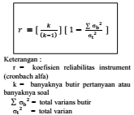

Penelitian Terkait
Penelitian yang dilakukan oleh panagiotis, konstantia, dan angeliki poulymenakou dengan judul designing online learning course : implications for usability. .Penulis mengadakan penelitian tentang aspek usability pada online learning course. Dengan melakukan penilaian/evaluasi lewat kuesioner terhadap attribute usability pada web based instructional course. Attribut tersebut yaitu:
- Konsistensi
- Kemudahan dalam mempelajari fungsi dan perilaku sistem
- Fleksibilitas dan kontrol sistem
- Kejelasan secara Visual
- Kecepatan dan informasi umpan balik sistem
Penelitian yang dilakukan oleh Reeves et al mengadopsi pada konsep J.Nielsen’s ten usability heuristic evaluation yang dikombinasikan juga dengan konsep instructional design dalam pembuatan aplikasi e-learning sistem. Konsep ini menghasilkan 15 faktor evaluasi yaitu:
- Status system terlihat dengan jelas
- Cocok antara system dengan dunia nyata
- Pemulihan kesalahan/ Error dan Keluar sistem
- Konsistensi dan standar
- Pencegahan Error
- Dukungan
- Estetika
- Bantuan dan dokumentasi
- Menarik
- Design pesan
- Design pembelajaran
- Integrasi dengan media
- Tugas terstruktur
- Sumber

Umpan Balik
Penelitian yang dilakukan esti purnamasari, helen wijayanti, yosfik alqadri, dewi agushinta rahayu, fani yayuk supomo yaitu evaluasi website jobsdbtm mobile dengan metode usability heuristic. Dalam melakukan evaluasi, prinsip heuristik yang dipakai ada 10 prinsip yaitu menu dari sistem, konsistensi dan standar, pencegahan error, kemampuan untuk mengingat, fleksibel dan effisien dalam penggunaannya, estetika dan minimalis desain, membantu pengguna dalam mengakui, mendiagnosa dan memulihkan sistem dari kesalahan,dan bantuan dan dokumentasi .

Rancangan Penelitian
Jenis penelitian yang digunakan adalah jenis penelitian deskriptif. Halaman antar muka akan dievaluasi dengan metode evaluasi heuristik yang mengandung 10 prinsip aturan heuristik yang dikemukan oleh Jacob Nielsen dan Mack. Kemudian dilakukan usability testing (Sastramihardja dkk., 2008) dan perhitungan skala kepuasan kemudahan penggunaan aplikasi dengan skala likert, serta melakukan uji reabilitas menggunakan cronbach alfa. Perhitungan skala kepuasan kemudahan penggunaan aplikasi dengan skala likert menggunakan skala 1-4.

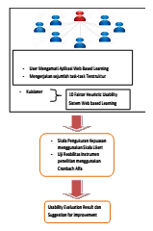
Gambar 1. Proses Evaluasi Heuristik

HASIL DAN PEMBAHASAN
Pada bagian ini akan dikemukakan hasil evaluasi web based learning SMK Gama Cendekia Surabaya berdasarkan evaluasi heuristik.

Tampilan informasi dari status sistem
Prinsip ini berkaitan langsung dengan beberapa pertanyaan seperti :“Dimana saya sekarang?” Dan “Dimana jalan selanjutnya?”. Berdasarkan keterangan itu, jika kita memperhatikan gambar 2, Hal ini secara jelas menginformasikan bahwa user berada pada halaman login, yang mengharuskan user menginputkan username dan password yang telah didaftarkan.

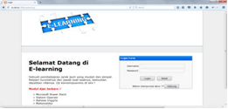

Gambar 2. Form halaman login

Selain itu seperti yang terlihat pada gambar 3 dibawah ini.

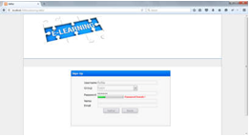

Gambar 3. Form Sign in

Sistem akan menginformasikan status dari isian password pengguna, apakah terlalu sedikit, lemah ataukah sudah cukup.

Komunikasi dengan pengguna
Sistem dapat berkomunikasi dengan user dengan bahasa yang dimengerti oleh user, dapat melalui istilah dalam web based learning SMK Gama Cendekia Surabaya cukup mudah dipahami oleh pengguna sehingga pengguna tidak mengalami kesulitan dalam menggunakan aplikasi ini.

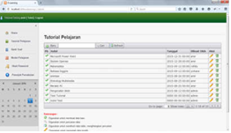
Gambar 4. Bahasa dan icon pada form halaman tutorial pelajaran

Kontrol menu dari sistem
Sistem menyediakan kontrol menu aplikasi yang mudah. Berdasarkan informasi diatas maka jika perhatikan pada gambar 5, maka kontrol menu aplikasi telah tersedia pada aplikasi ini. Hal ini ditunjukkan jika pengguna ingin melihat kumpulan bank soal yang jumlahnya banyak, dapat kita navigasikan lewat tombol panah kanan dan panah kiri yang terdapat di bawah list form masing-masing halaman/page.

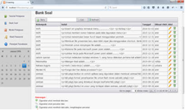
Gambar 5. Menu Navigasi antar alaman pada bank soal

Konsistensi dan Standar
Evaluasi konsistensi dan standar dimaksudkan agar suatu sistem menjadi standar, konsisten dalam hal penulisan kalimat, jenis huruf dan lain sebagainya. Berdasarkan informasi diatas, jika kita perhatikan pada gambar 4 untuk halaman tutorial dan pada gambar 5 untuk halaman bank soal pada aplikasi web based learning memiliki konsistensi yang baik, dimana setiap halaman memiliki desain, warna, dan tema yang sama. Header dan fasilitas logout juga selalu berada di lokasi yang sama. Begitu juga dengan penulisan kalimat, huruf juga menggunakan kalimat dan huruf yang sama untuk tiap halaman.

Pencegahan error
Yang lebih diutamakan adalah pencegahan pengguna ketika melakukan kesalahan, juga disediakan opsi konfirmasi sebelum pengguna melanjutkan aksinya. Berdasarkan informasi diatas, maka jika kita perhatikan gambar 6, seperti terlihat pada halaman login, jika username dan password belum dimasukkan maka akan muncul pesan/ informasi bahwa field harus diisi agar kesalahan pengguna dapat diketahui.

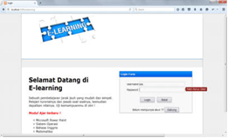
Gambar 6. Pesan Kesalahan pada Halaman login

Kemampuan Untuk Mengingat Simbol
Aksi dan pilihan sistem harus terlihat oleh pengguna dan mudah untuk diakses. Sehingga pengguna tidak harus mengingat kembali informasi dimana harus memanggil simbol, aksi dan pilihan sistem ketika akan menggunakannya. Berdasarkan informasi diatas, maka aplikasi web based learning SMK Gama Cendekia Surabaya telah difasilitasi dengan prinsip diatas.

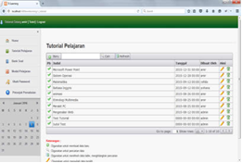
Gambar 7. Penggunaan Icon, Action Sistem

Pada gambar diatas simbol, aksi dan pilihan sistem dalam hal ini terlihat oleh pengguna dan mudah untuk diakses.

Fleksibel dan Efisien Dalam Penggunaannya
Sistem harus dapat dibuat fleksibel dan seefisien mungkin baik untuk digunakan pengguna yang berpengalaman maupun pengguna baru atau pemula. Berdasarkan informasi diatas, penggunaan shortcut dalam bentuk simbol dapat membantu pengguna mempercepat aksinya.

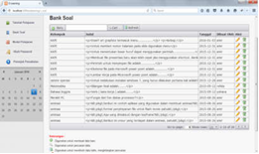
Gambar 8. Penggunaan Shortcut pada halaman bank soal

Estetika dan minimalis desain
Sistem dialog dibuat secara estetis dan minimalis desain. Setiap komponen harus mengandung arti dan fungsi yang sesuai dengan keperluan website tersebut. Berdasarkan informasi diatas, tampilan dari web based learning smk gama cendekia surabaya terlihat estetis dan minimalis desain, seperti terlihat pada gambar 9, tiap halaman dari masing-masing fungsi terlihat estetis dan minimalis desain, bertele-tele tidak tampilannya.

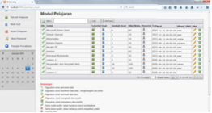
Gambar 9. Form modul yang terlihat estetis dan minimalis desain

Membantu Pengguna Mengakui, Mendiagnosa dan Memulihkan Sistem dari Kesalahan
Sistem harus dapat memberikan pesan kesalahan/ error message dalam bahasa sederhana. Pesan kesalahan harus dijelaskan dalam bahasa yang jelas bukan dalam bentuk kode yang menunjukkan secara jelas kesalahannya, serta menyarankan pemecahannya. Berdasarkan keterangan diatas, dapat kita lihat pada gambar 10, pada halaman login, jika pengguna salah dalam menginputkan username dan password maka akan keluar pesan kesalahan.

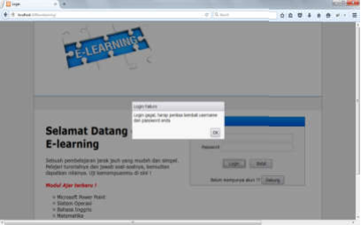

Gambar 10. Informasi Kesalahan pengguna saat input username dan password

Bantuan dan dokumentasi
Sistem harus disertai dengan informasi penggunaan dan dokumentasi lain yang berhubungan dengan sistem. Informasi yang dibutuhkan user harus dapat di cari dengan mudah, sistem juga harus fokus dengan kebutuhan yang diperlukan pengguna. Dan juga mengandung informasi langkah-langkah penggunaan menu/fitur yang ada di sistem. Berdasarkan informasi diatas, maka menu bantuan/help ada pada aplikasi web based learning smk gama cendekia Surabaya. Jika kita lihat pada gambar 11, maka akan tampak oleh kita halaman bantuan/ help and dokumentation dari aplikasi web based learning smk gama cendekia Surabaya.

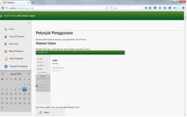

Gambar 11. Halaman Bantuan/ Help dan dokumentasi
Hasil usability testing dengan beberapa tugas yang diberikan kepada tutor dan peserta untuk mengetahui efektivitas usability dari evaluasi heuristik pada web based learning.
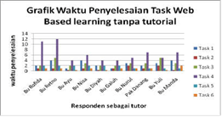
Gambar 12. Waktu penyelesaian task web based learning tanpa tutorial untuk tutor.

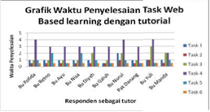
Gambar 13. Waktu penyelesaian task web based learning dengan tutorial untuk tutor

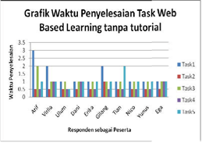
Gambar 14. Waktu penyelesaian task web based learning tanpa tutorial untuk peserta kelas XI multimedia

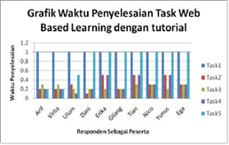
Gambar 15. Waktu penyelesaian task web based learning dengan tutorial
untuk peserta kelas XI multimedia

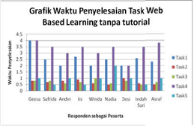
Gambar 16. Waktu penyelesaian task web based learning tanpa tutorial untuk peserta kelas XI pemasaran

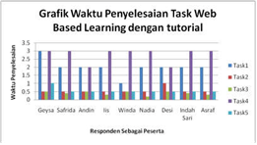

Gambar 17. Waktu penyelesaian task web based learning dengan tutorial untuk peserta kelas XI pemasaran

Berdasarkan gambar diatas rata-rata peningkatan efektivitas usability dari evaluasi heuristik pada aplikasi web based learning SMK Gama Cendekia Surabaya berada di atas 10%.

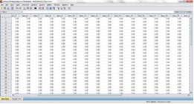
Gambar 18. Hasil Kuesioner Responden

Berdasarkan gambar diatas diperoleh nilai dari perhitungan skala likert untuk penilaian kepuasan kemudahan penggunaan aplikasi sebesar 88. Nilai ini masuk pada kategori sangat mudah berdasarkan tabel interpretasi interval.

Tabel 1. Tabel Interpretasi Interval
NO | Range Nilai  Interval | Keterangan
1 | 0 – 24.99 | Sangat tidak mudah
2 | 25 – 49.99 | Tidak mudah
3 | 50 – 74.99 | Mudah
4 | 75 – 100 | Sangat Mudah

Pada penelitian ini uji instrument kuesioner menggunakan cronbach alfa diperoleh nilai sebesar 0,790 dimana hal ini menandakan instrument penelitian yang digunakan valid dan reliabel.

PENUTUP
Dari hasil penelitian, didapatkan hasil sebagai berikut :
- Hasil perhitungan penggunaan aplikasi kepuasan web based learning SMK Gama Cendekia dengan menggunakan skala likert diperoleh nilai skornya = 88. Dimana nilai ini masuk pada kategori mudah berdasarkan tabel criteria interpretasi skor berdasarkan intervalnya.
- Uji instrumen penelitian yang berupa quisioner dengan 20 pertanyaan menggunakan cronbach alfa didapatkan nilai 0,790 untuk 29 responden. instrument penelitian dapat dikatakan valid dan reliable jika nilai yang didapatkan nilainya > 0,367 untuk signifikansi 5% dan nilainya > 0,470 untuk signifikansi 1% Sehingga instrument penelitian ini dapat dikatakan valid dan reliable berdasarkan tabel distribusi nilai r tabel.
- Pembuktian hipotesa dimana diharapkan dengan evaluasi heuristik pada web based learning SMK gama Cendekia Surabaya dapat meningkatkan aspek usability sebesar 10%. Dari hasil penelitian didapatkan nilai peningkatan efektivitas usability diperoleh rata-rata diatas 10% untuk penilaian waktu penyelesaikan tugas/task baik untuk responden tutor dan responden siswa.

DAFTAR PUSTAKA
Albert Badre. 2002. Shaping web usability. Page 229.
Nielsen, Jakob, Robert L Mack. 1994. Usability Inspection Methods. New York : John Wiley and Son.
Sastramihardja dkk. 2008. Pengukuran Usability Dengan Sarana task model dalam pengguna center software development.

